**Materi Pembelajaran Pertemuan 1**

**Keterampilan Gerak Permainan Bolabasket**

1. **Mengumpan bola (passing)**

**a. Keterampilan teknik melempar bola setinggi dada (Chest pass)**

1) Persiapan melakukan lempar bola setinggi dada :

a) Berdiri dengan sikap melangkah.

b) Bola dipegang dengan kedua tangan di depan dada.

c) Badan agak condong ke depan.

2) Gerakan melempar bola setinggi dada :

a) Dorongkan bola ke depan dengan meluruskan kedua lengan bersamaan kaki belakang dilangkahkan ke depan dan berat badan dibawa ke depan.

b) Lepaskan bola dari kedua pegangan tangan setelah kedua lengan lurus.

c) Arah bola lurus sejajar dada.

3) Akhir gerakan melempar setinggi dada :

a) Berat badan dibawa kedepan

b) Kedua lengan lurus ke depan rileks

d) Pandangan mengikuti arah gerakan bola

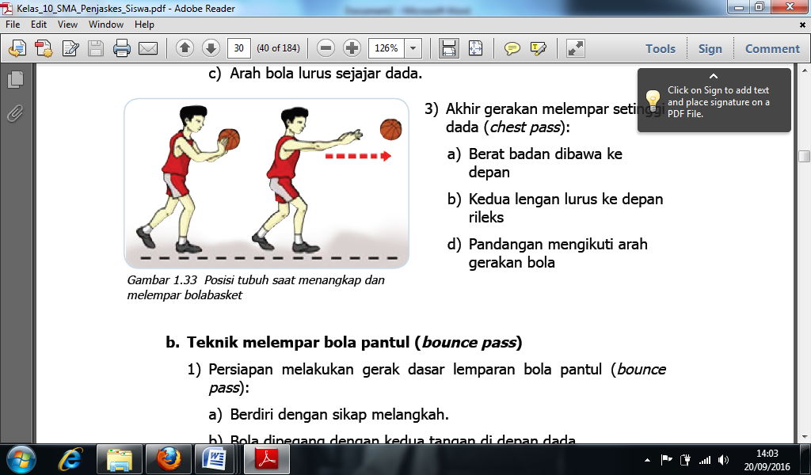

**b. Teknik melempar bola pantul (Bounce pass)**

1) Persiapan melakukan gerak dasar lemparan bola pantul :

a) Berdiri dengan sikap melangkah.

b) Bola dipegang dengan kedua tangan di depan dada.

c) Badan agak condong ke depan.

d) Kedua siku lurus ke samping.

2) Gerakan melakukan gerak dasar lemparan bola pantul

a) Dorongkan bola dengan meluruskan kedua lengan ke depan bawah bersamaan kaki belakang di langkahkan ke depan dan berat badan dibawa ke depan.

b) Lepaskan bola dari kedua tangan setelah kedua lengan lurus.

c) Arah bola memantul ke lantai.

d) Pantulan bola diusahakan setinggi dada penerima bola.

3) Akhir gerakan melakukan gerak dasar lemparan bola pantul

a) Berat badan dibawa ke depan.

b) Kedua lengan lurus serong bawah rileks.

c) Pandangan mengikuti arah gerakan bola.

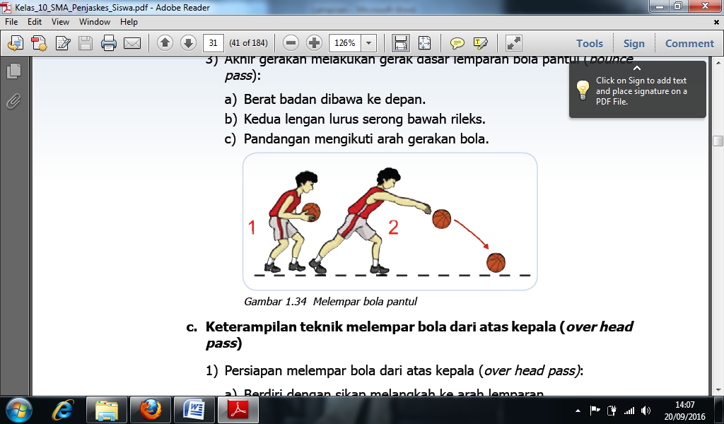

**c. Keterampilan teknik melempar bola dari atas kepala (over head pass)**

1) Persiapan melempar bola dari atas kepala (over head pass):

a) Berdiri dengan sikap melangkah ke arah lemparan.

b) Bola dipegang dengan kedua tangan di atas kepala.

c) Badan agak condong ke depan.

2) Gerakan melempar bola dari atas kepala

a) Ayunkan bola ke depan dengan meluruskan kedua lengan bersamaan kaki belakang dilangkahkan ke depan dan berat badan dibawa ke depan.

b) Lepaskan bola dari kedua tangan setelah kedua lengan lurus.

c) Arah bola lurus dan datar kearah dada penerima bola.

3) Akhir gerakan melempar bola dari atas kepala

a) Berat badan dibawa kedepan.

b) Kedua lengan lurus ke depan rileks.

c) Pandangan mengikuti arah gerakan bola.

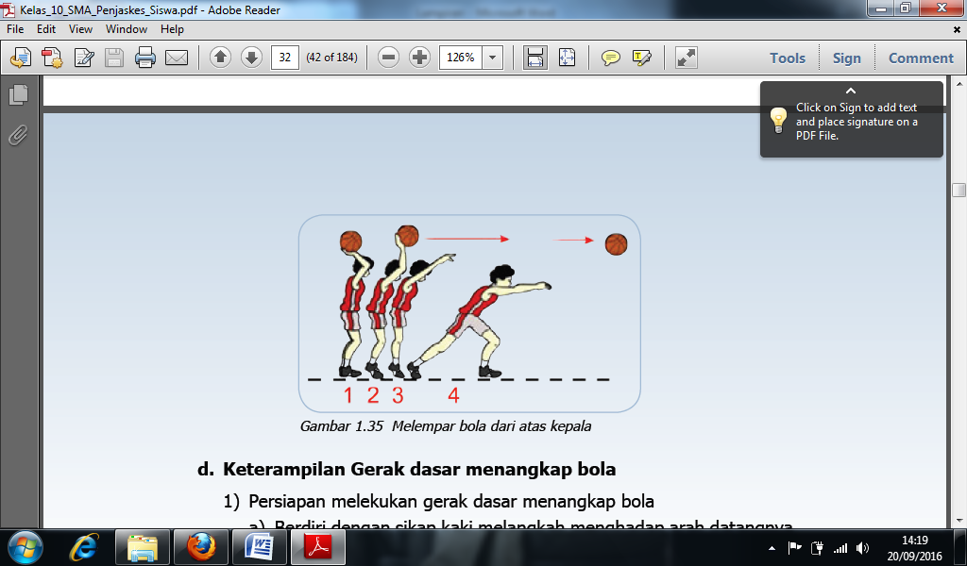

**d. Keterampilan Gerak dasar menangkap bola**

1) Persiapan melekukan gerak dasar menangkap bola

a) Berdiri dengan sikap kaki melangkah menghadap arah datangnya bola.

b) Kedua lengan dijulurkan ke depan menyongsong arah datangnya bola dengan sikap telapak tangan menghadap arah datangnya bola.

c) Berat badan bertumpu pada kaki depan.

2) Gerakan gerak dasar menangkap bola:

Setelah bola menyentuh telapak tangan, tariklah kaki depan ke belakang, sikut lengan ditekuk hingga bola ditarik mendekati dada/badan.

3) Akhir gerakan gerak dasar menangkap bola

a) Badan agak condong ke depan.

b) Berat badan bertumpu pada kaki belakang.

c) Posisi bola dipegang di depan badan.

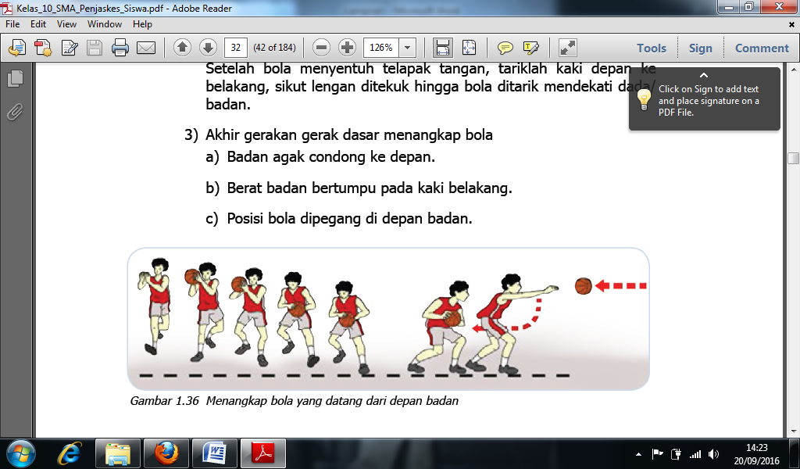

**2. Menggiring**

Menggiring bola dapat dibagi dua:

**a. Menggiring bola tinggi :** Gunanya memperoleh posisi mendekatibasket lawan secepat-cepatnya.

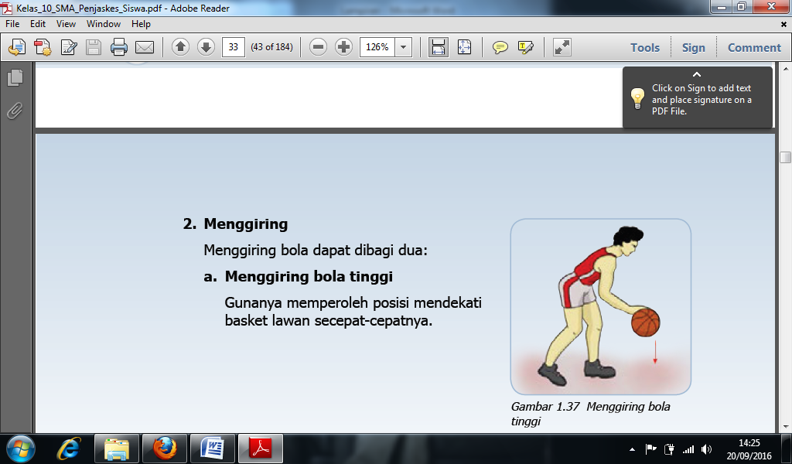

**b. Menggiring Bola Rendah :** Gunanya untuk menyusup,mengacaukan pertahanan lawan danmengecoh lawan

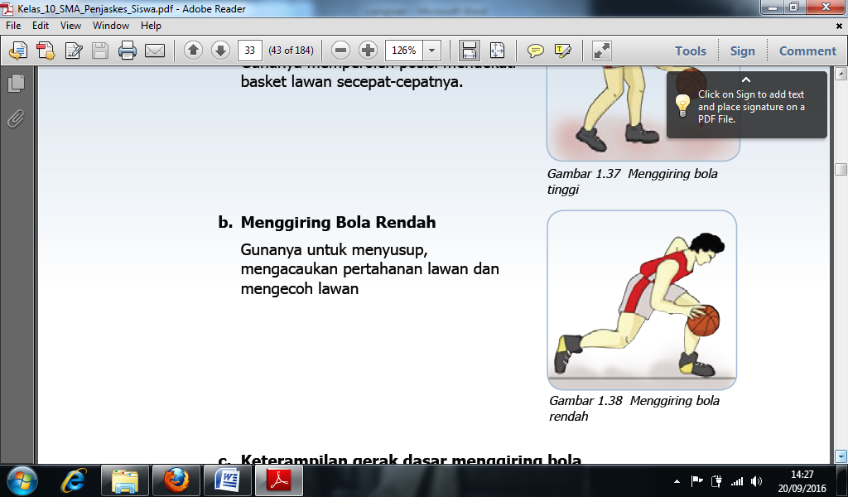

**c. Keterampilan gerak dasar menggiring bola**

Cara melakukannya:

a) Diawali dengan persiapan berdiri dengan sikap melangkah.

b) Badan agak condong ke depan.

c) Berat badan tertumpu pada kaki depan.

d) Dengan gerakan mendorong bola menggunakan telapak tangan ke lantai dengan sumber gerakan dari sikut dibantu pergelangan tangan diaktifkan.

e) Ketinggian bola memantul adalah sebatas atau di bawah pinggang.

f) Pandangan mata ketika menggiring bola tertuju bebas ke arah depan.

g) Akhir gerakan kedua tangan rileks dan badan ditegakkan kembali.

